Выставка творческих работ детей : «Белый снег пушистый в воздухе
кружиться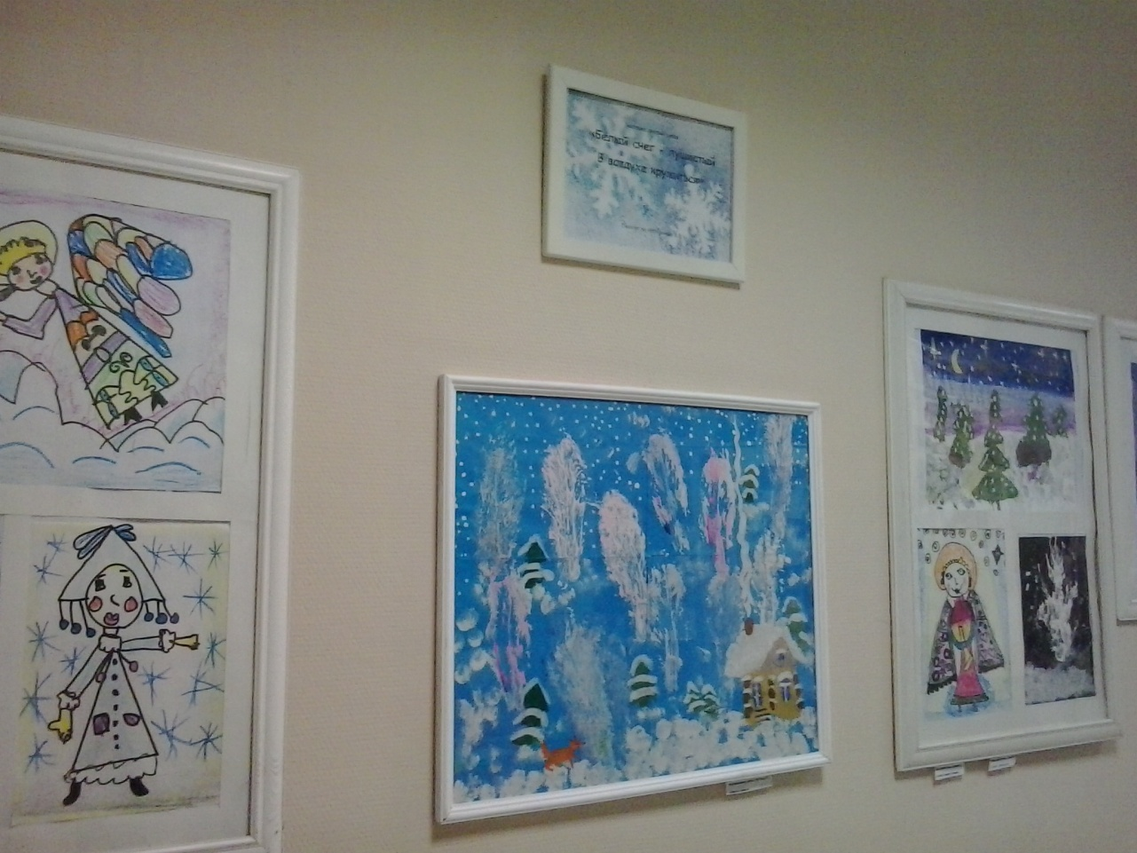
На этой выставке представлены работы ребят ,посвященные не только красоте зимнего пейзажа и Новому году ,но и теме Рождества.

Работу на голубом фоне выполняли четыре девочки из подготовительной группы. Домик и елки нарисованы гуашью и кистью , а все остальное выполнено в нетрадиционных техниках: снег- нарисован поролоном и ватными палочками, лисичка - тычки жесткой кистью ,а прекрасные деревья
Напечатаны листьями китайского салата.
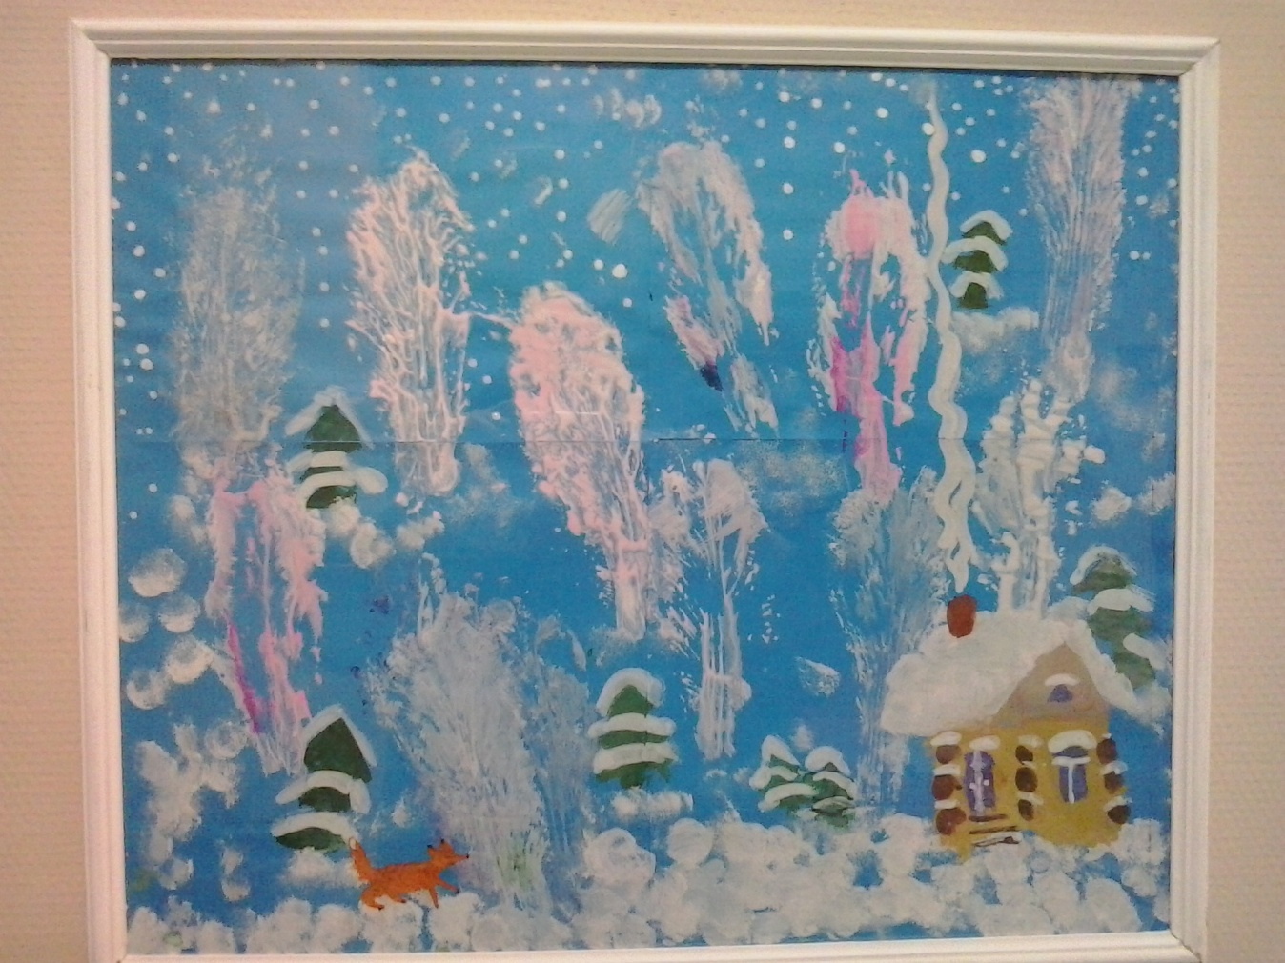

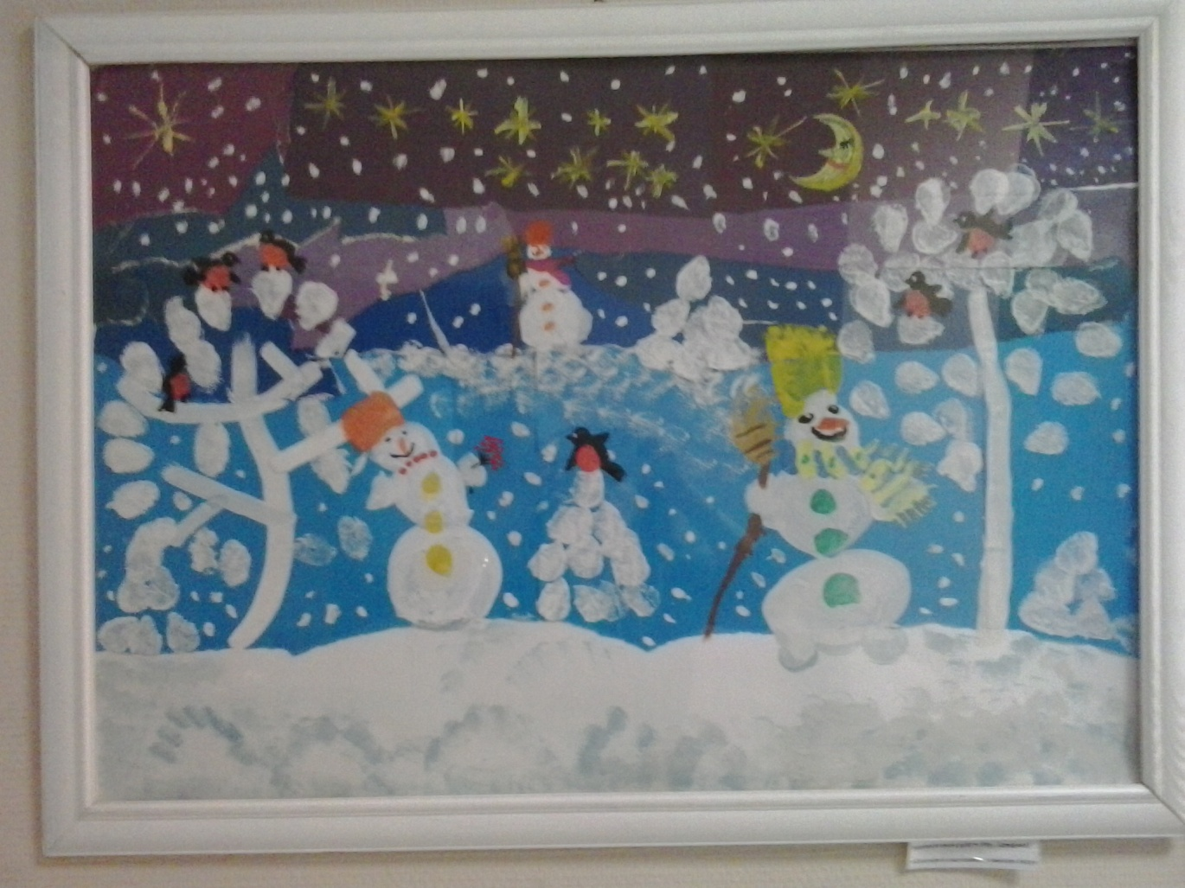

Фон этой творческой работы выклеивали из цветной бумаги, иногда где-то просто оборванной. Исполняли пятеро ребят из старшей группы. Все нарисовано гуашью. Кроны деревьев и елки – оттиск штампиками из картошки, снег –печать поролоном.
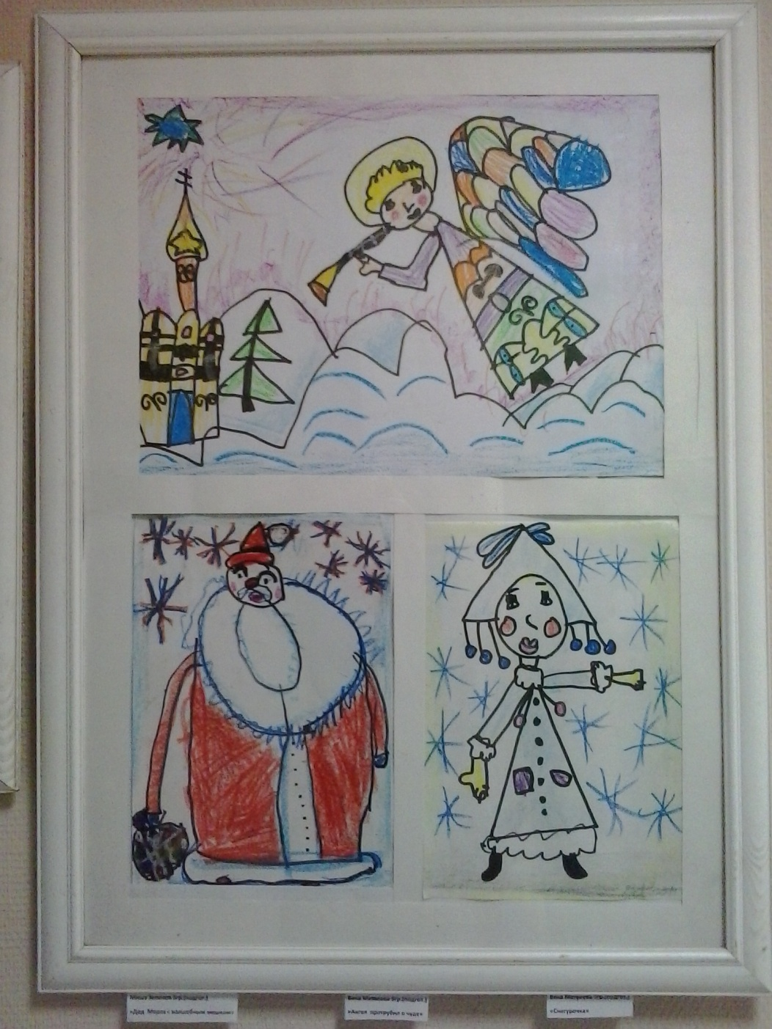
Все эти работы выполнены ,маркером, масляной пастелью и восковыми мелками, ребятами подготовительной группы.

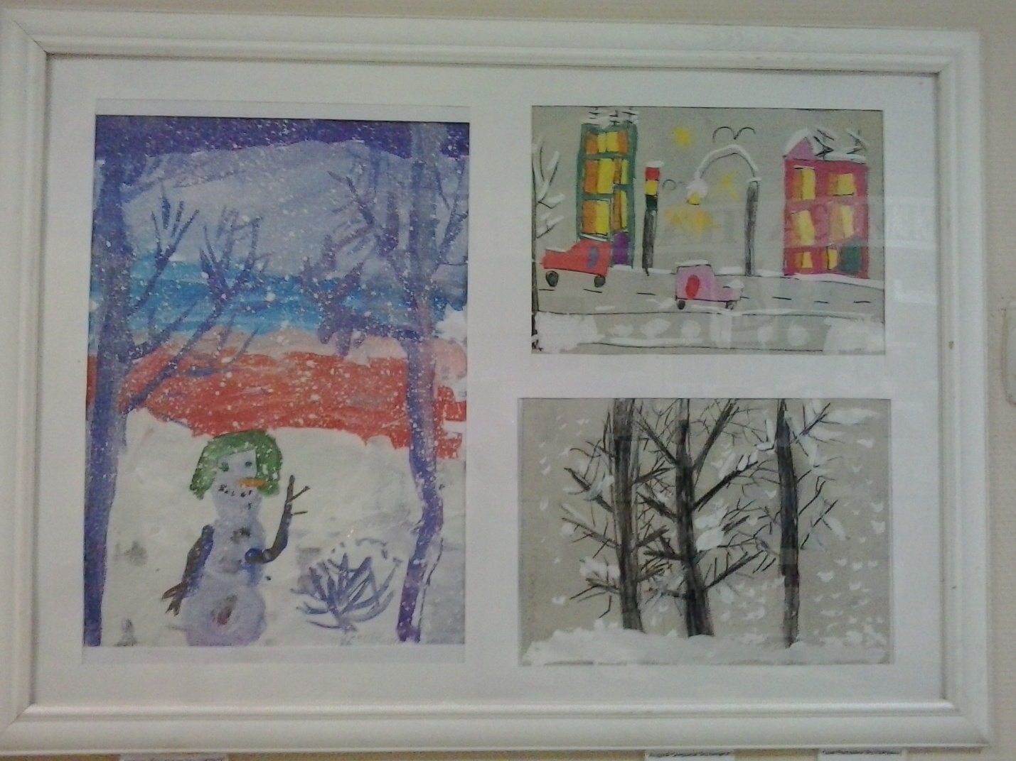

Первая работа «Семья деревьев и снеговик» нарисована гуашью мальчиком из старшей группы. Снег выполнен в технике - набрызг краски. Городской пейзаж с автомобилями исполнил мальчик – подготовишка с помощью угля (контуры) и гуаши. Зимние деревья нарисовала старшегрупница углем и белой гуашью.

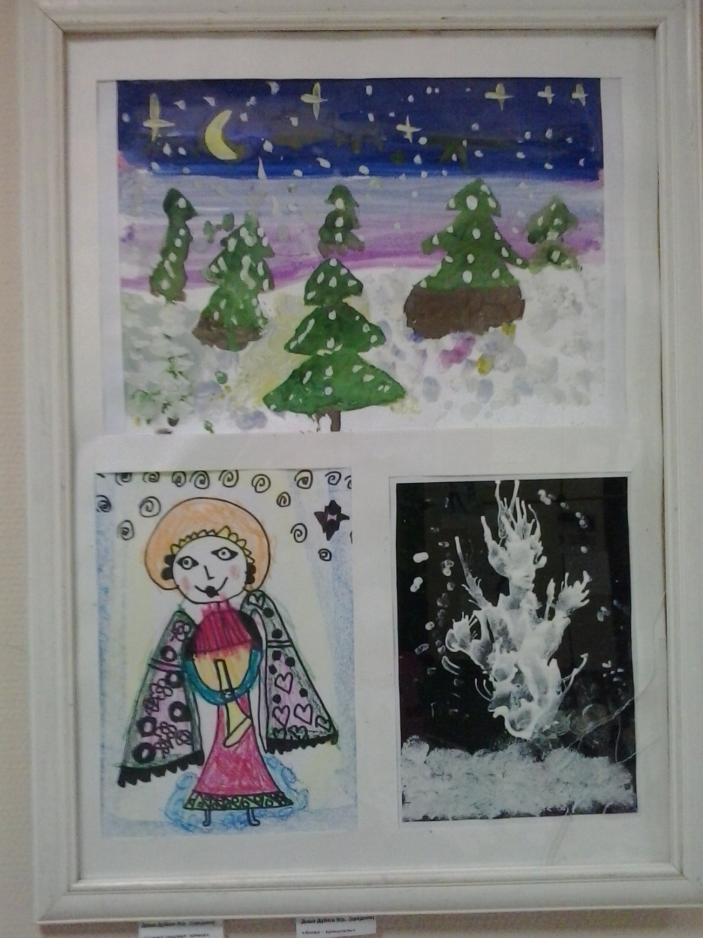
Верхнюю работу нарисовала вос-ца старшей группы гуашью и кистью. Ангел в ее же исполнении нарисован маркером и масляной пастелью. Необычное зимнее дерево выдувала из трубочки девочка средней группы. Снег напечатан поролоном и палчиком .

